روشی برای اربتباط بین سرویس ها در بستر وب است مانند api.

درخواست را ارسال می کند و پاسخ در میگیرد.

تفاوت در نحوه setup و transport داده ها است.

Grpc بین سرور و کلاینت بر اساس یک contract به نام poroto کار میکند.

Grpc از باینری استفاده می کند برای ارسال و دریافت داده که از xml , json بسیار کارآمد تر است.

فایل protp قرارداد بین سرور و کلاینت است.

کلمه کلیدی package در واقع اسم پکیج ما است که اگر آن را ست کنیم.

کلمه کلیدی message همانند ایجاد یک مدل در سی شارپ است مثل تعریف یک فایل یا یک کلاس با prop های خود به جای class از message استفاده می کنیم و prop های خود را داخل آن تعریف می کنیم.

هر prop در message باید دارای یک index باشد که مشخص کننده ترتیب است

کلمه کلیدی service برای تعریف سرویس ما کاربرد دارد.

Rpc تعریف متد است و سپس نام متد و یک پارامتر ارسالی و مدل پاسخ.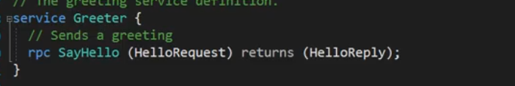

تمام این اجرا contract ما یعنی فایل poroto را تشکیل می دهند.

**نکته** : با هر بار build گرفتن فایل grpc به صورت auto generated ساخته می شود که معمولا به انتهای نام serviceNameBase نام گذاری می شود این فایل تمامی setup را به صورت خود کار در پشت صحنه می سازد متد های ما را این کلاس پیاده سازی می کند و چون abstract است پیاده سازی اصلی را خودمان در service انجام می دهیم.

این فایل شامل تمامی متد های موجود در فایل proto که در قسمت service تعریف می شوند است.

در proto نام prop ها به صورت camelCase است اما در سی شارپ به صورت PascalCase است.

فایل service که از base ارث برده و منطف متد ما را پیاده سازی می کند از طریق override کردن آن.

فایل proto در فایل Client خود کپی کرده و تنظیم زیر را انجام دهید.

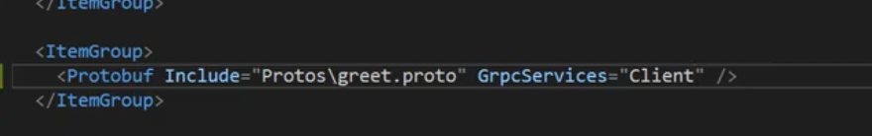

نکته: زمانی که فایل proto خودمان را درست می کنیم باید حتما تظیمات build را به درستی ست کنیم چون در حالت عادی noAction ست شده است.

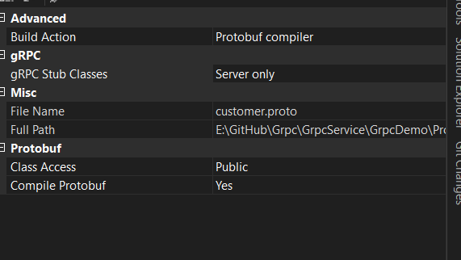

نکته : فایل های سرویس که پیاده سازی متد های grpc در محیط سی شارپ هستند حتما باید در program.cs مربوط به پروژه grpc ثبت شوند

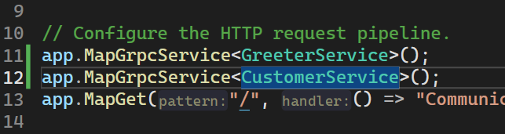

در حالت های که List می خواهیم برگردانیم باید از stream ها در grpc استفاده کنیم.

